

Цель – поддержание у детей дошкольного возраста устойчивого интереса к русской народной культуре, воспитание духовности и формирование эстетического сознания дошкольников в процессе ознакомления с русским праздником – Колядки.

Приходила Коляда накануне Рождества.

Кто даст пирога – тому полон хлев скота,

Кто не даст пирога – мы корову за рога.

Коляда, Коляда, ты подай пирога

Или хлеба ломтину, или денег полтину,

Или курицу с хохолком, петушка с гребешком,

Или сена сноп, или вилы в бок.

Собрались мы позабавиться да потешиться!

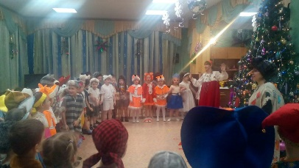 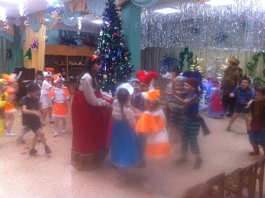

Все мы пели и плясали и нисколько не устали. Лишь подарки заслужили, а куда же подевались? Медведь забрал? Вот я его!

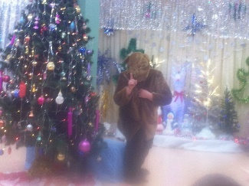 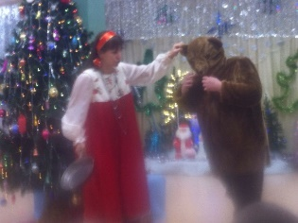

На концах бечевок палки,

Называются моталки.

Посреди бечевок рыбка.

Ты мотай бечевку шибко.

Тот, кто первым намотает,

Тот и рыбку получает.

Рыбку не простую, рыбку золотую.

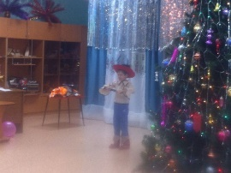 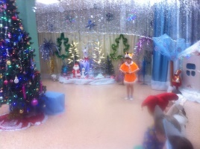 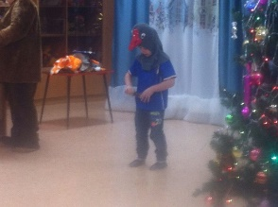

Игра «Пирог».

Да экой он высоконький,

Да экой он широкинький,

Да экой он мякошенький,

Режь его да ешь!

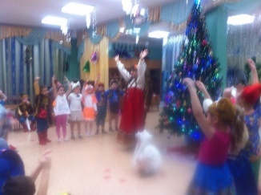 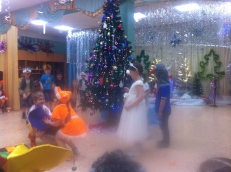

Игра «Жмурки» - На чем стоишь?

- На мосту.

- Что пьешь?

- Квас!

- Лови мышей, а не нас!

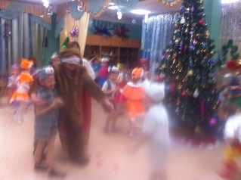 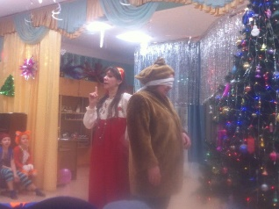

- Что за сборище такое, почему веселый смех? Я вам праздничек устрою1

- Лучше потанцуй для всех!

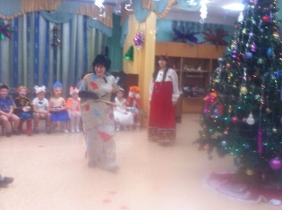 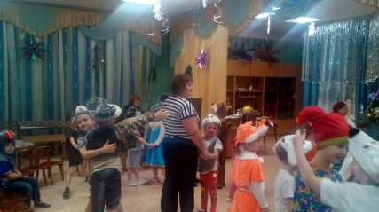

Сеем, веем, посеваем, с Новым годом поздравляем!

На телят, на жеребят, да на маленьких ребят,

Чтоб здоровыми были, много лет жили!

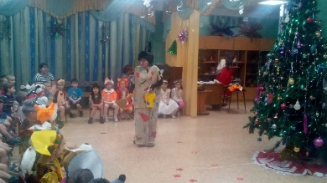

Будьте здоровы! Счастливы будьте»

Живите без бед много – много лет!

